一、SQL
Structured Query Language 结构化查询语言
作用：与数据库进行交互
知识扩展：
SQL标准，由ANSI（美国标准学会，属于ISO的核心成员）进行管理和维护的。
数据库厂商都支持该标准，并进行了扩展。扩展的部分，一般称之为方言。

SQL标准和方言：普通话和方言。

二、常用的数据库
- Oracle
- DB2
- MySQL
- SQL Server

三、安装MySQL
验证是否安装成功：
登录数据库：
shell>mysql -u root -p
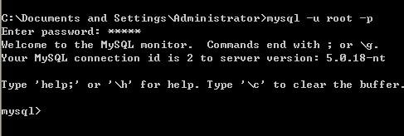

数据库的基本概念：
知识点：使用关键字作为表名或数据库名或字段名，使用``（反引号）引起来
约定：shell>命令 windows命令
mysql>命令 mysql命令或语句

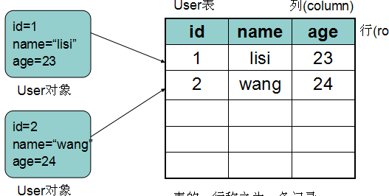
User类对应User表结构
User对象对应User表中的一条记录

五、SQL语句的分类：
*DDL：Data Definition Language数据定义语言
*DML：Data Manipulation Language 数据操作语言
DCL：Data Control Language 数据控制语言
*DQL：Data Query Language 数据查询语言
*TPL：事务处理语言

六、DDL：数据定义语言
作用：定义数据库或表结构用的
关键字：CREATE ALTER DROP

6.1数据库结构操作：
--------------------------------

创建一个名称为mydb1的数据库。
mysql>CREATE DATABASE mydb1; (字符集采用数据库默认的--安装时的那个)
查看数据库的创建细节
mysql>SHOW CREATE DATABASE mydb1;
查看当前所有的数据库
mysql>SHOW DATABASES;
创建一个使用gbk字符集的mydb2数据库。
mysql>CREATE DATABASE mydb2 CHARACTER SET gbk;
创建一个使用utf8字符集，并带校对规则的mydb3数据库。
mysql>CREATE DATABASE mydb3 CHARACTER SET utf8 COLLATE utf8_general_ci;
查看当前数据库服务器中的所有数据库
mysql>SHOW DATABASES;
查看前面创建的mydb2数据库的定义信息
mysql>SHOW CREATE DATABASE mydb2;
删除前面创建的mydb1数据库
mysql>DROP DATABASE mydb1;
查看服务器中的数据库，并把mydb2的字符集修改为utf8;
mysql>ALTER DATABASE mydb2 CHARACTER SET utf8;

--------------------------------

6.2表结构操作
创建表之前要先选择数据库。
选择数据库
mysql>USE mydb2;
创建一个员工表
mysql>CREATE TABLE employee(
id int,
name varchar(100),
gender varchar(10),
birthday date,
entry_date date,
job varchar(100),
salary float(8,2),
resume text
);
查看当前数据库中的所有表
mysql>SHOW TABLES;
查看表的创建细节
mysql>SHOW CREATE TABLE employee;
在上面员工表的基本上增加一个image列。
mysql>ALTER TABLE employee ADD image blob;
修改job列，使其长度为60。
mysql>ALTER TABLE employee MODIFY job varchar(60);
删除image列。
mysql>ALTER TABLE employee DROP image;
表名改为user。
mysql>RENAME TABLE employee TO user;
修改表的字符集为utf8
mysql>ALTER TABLE user CHARACTER SET gbk;
列名name修改为username
mysql>ALTER TABLE user CHANGE name username varchar(100);

七、DML:数据操作语言
作用：操作的是表中的记录（数据）
关键字：INSERT UPDATE DELETE

MySQL:
字符串类型 使用单引号引起来 ‘abcdefg’
日期时间 使用单引号引起来 ‘2001-01-08’
特殊值 null

7.1插入数据
---------------------------------
向user表中插入三条员工信息
mysql>INSERT INTO user (id,username,gender,birthday,entry_date,job,salary,resume) VALUES(1,'zhw','male','1990-08-09','2014-03-29','CTO',10000,'description');
mysql>INSERT INTO user VALUES(2,'hch','female','1989-08-09','2014-03-29','CEO',10000,'aaaaaa');
mysql>INSERT INTO user (id,username,gender,birthday,entry_date,job,salary,resume) VALUES(3,'皇甫张军','male','1990-08-09','2014-03-29','UFO',10000,'帅锅一枚');
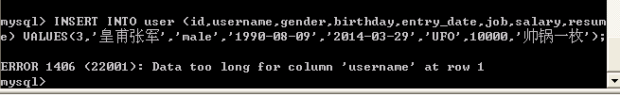

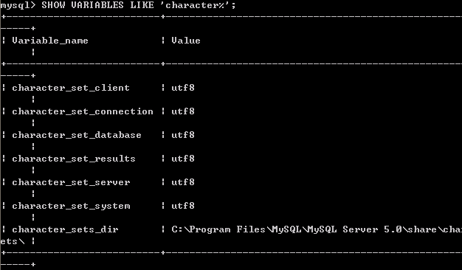

告知服务器客户端使用的编码为gbk
mysql>set character_set_client=gbk;
告知服务器客户端查看结果集用的编码为gbk；
mysql>set character_set_results=gbk;

7.2更新数据
------------------------------------

将所有员工薪水修改为5000元。
mysql>UPDATE user SET salary=5000;
将姓名为’zhw’的员工薪水修改为3000元。
mysql>UPDATE user SET salary=3000 WHERE username=’zhw’;
将姓名为’hch’的员工薪水修改为4000元,job改为ccc。
mysql>UPDATE user SET salary=4000,job=’ccc’ WHERE username=’hch’;
将”皇甫张军”的薪水在原有基础上增加1000元。
mysql>UPDATE user SET salary=salary+1000 where username=’皇甫张军’;

7.3删除数据
--------------------------------------
删除表中名称为’zhw’的记录。
msyql>DELETE FROM user WHERE username=’zhw’;
删除表中所有记录。
方式一：
mysql>DELETE FROM user;
方式二：(属于DDL语句)
mysql>TRUNCATE TABLE user; 把整张表格摧毁，然后重建的表结构。这比一行一行的删除行要快很多

八、DQL：数据查询语言
作用：查询
关键字：SELECT

8.1简单查询
-----------------------------
查询表中所有学生的信息。
mysql>SELECT * FROM student;
查询表中所有学生的姓名和对应的英语成绩。
mysql>SELECT name,english FROM student; (投影查询)
过滤表中重复数据。
msyql>SELECT DISTINCT english FROM student;
在所有学生数学分数上加10分特长分。
mysql>SELECT name,math+10 FROM student;
统计每个学生的总分。
mysql>SELECT name,chinese+english+math FROM student;
使用别名表示学生分数。
mysql>SELECT name AS 姓名,chinese+english+math 总分 FROM student;

查询姓名为王五的学生成绩
msyql>SELECT * FROM student WHERE name='王五';
查询英语成绩大于90分的同学
mysql>SELECT * FROM student WHERE english>90;
查询总分大于200分的所有同学
mysql>SELECT * FROM student WHERE (chinese+english+math)>200;

查询英语分数在 80－90之间的同学。
mysql>SELECT * FROM student WHERE english BETWEEN 80 AND 90;
查询数学分数为89,90,91的同学。
mysql>SELECT * FROM student WHERE math IN (89,90,91);
查询所有姓李的学生成绩。
mysql>SELECT * FROM student WHERE name LIKE ‘李%’;
查询数学分>80，语文分>80的同学。
mysql>SELECT * FROM student WHERE math>80 AND chinese>80;

对数学成绩排序后输出。
mysql>SELECT name,math FROM student ORDER BY math;
对总分排序后输出，然后再按从高到低的顺序输出
mysql>SELECT name,chinese+english+math FROM student ORDER BY chinese+english+math DESC;
对姓李的学生语文成绩排序输出(由高到低)
msyql>SELECT name,chinese FROM student WHERE name LIKE ‘李%’ ORDER BY chinese DESC;

九、数据完整性
- 数据完整性是为了保证插入到数据中的数据是正确的，它防止了用户可能的输入错误
- 分为三类
- 实体完整性
- 域完整性
- 参照完整性

9.1实体完整性
规定表的一行（即每一条记录）在表中是唯一的实体。实体完整性通过表的主键来实现

主键的特点：不能为null，必须有值，且不能重复。
主键分类：
逻辑主键：不代表实际意义，只是区分不同记录用的。比如id
业务主键：代表者具体的实际意义。比如身份证号 用户名
CREATE TABLE t2(
id int PRIMARY KEY,#PRIMARY KEY 声明id是主键
name varchar(100)
);

CREATE TABLE t4(
id int,
name varchar(100),
PRIMARY KEY(id)
);

CREATE TABLE t3(
id int PRIMARY KEY auto_increment,#auto_increment 数据库自动增长
name varchar(100)
);

9.2域完整性
指数据库表的列（即字段）必须符合某种特定的数据类型或约束。

非空约束：not null
唯一约束：unique

CREATE TABLE t6(
id int PRIMARY KEY auto_increment,
username varchar(100) not null unique, 非空和唯一约束
gender varchar(10) not null 非空约束
);

9.3参照完整性（多表）
表间的关系：
一对多（用的最多）
多对多（用的很多）
一对一（几乎不用）

9.3.1一对多：部门和员工的关系
CREATE TABLE department(
id int primary key,
name varchar(100)
);

CREATE TABLE employee(
id int primary key,
name varchar(100),
salary float(8,2),
department_id int,
CONSTRAINT department_id_fk FOREIGN KEY(department_id) REFERENCES department(id)
);
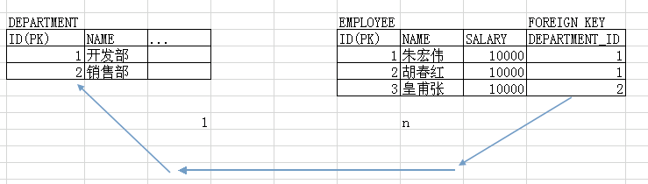

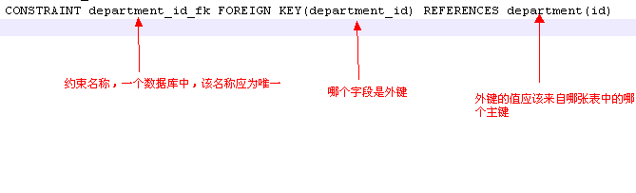

9.3.2多对多：老师和学员
CREATE TABLE teacher(
id int primary key,
name varchar(100),
salary float(8,2)
);
CREATE TABLE student(
id int primary key,
name varchar(100),
grade varchar(10)
);
CREATE TABLE teacher_student(
t_id int,
s_id int,
CONSTRAINT t_id_fk FOREIGN KEY(t_id) REFERENCES teacher(id),
CONSTRAINT s_id_fk FOREIGN KEY(s_id) REFERENCES student(id),
PRIMARY KEY(t_id,s_id)
);

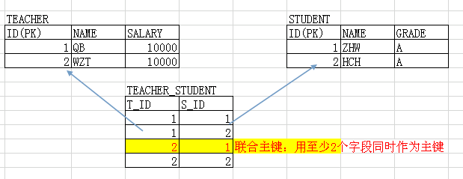

9.3.3一对一（了解）
- 按照外键关联：
CREATE TABLE person(
id int primary key,
name varchar(100)
);
CREATE TABLE idcard(
id int primary key,
number varchar(20),
person_id int unique,
CONSTRAINT person_id_fk FOREIGN KEY(person_id) REFERENCES person(id)
);
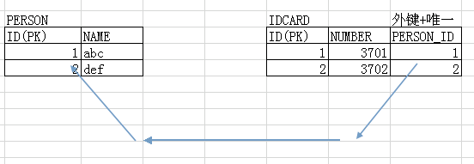

- 按照主键关联：
CREATE TABLE person(
id int primary key,
name varchar(100)
);
CREATE TABLE idcard(
id int primary key,
number varchar(20),
CONSTRAINT person_id_fk FOREIGN KEY(id) REFERENCES person(id)
);
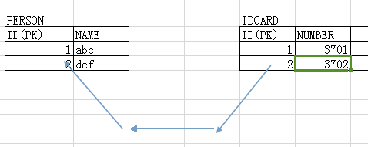

十、DQL：数据查询复杂的（多表）

10.1连接查询（面试几率很大）
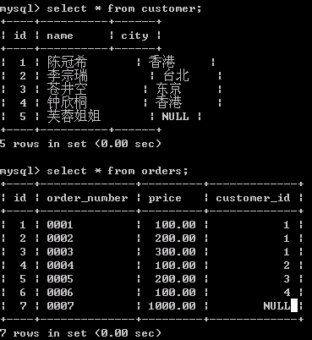
基本语法形式：FROM 表1 连接类型 表2 [on 连接条件][where 筛选条件]
约定：表1在连接类型的左边，称之为左表
表2在连接类型的右边，称之为右表

- 交叉连接：cross join
返回左表和右表的笛卡尔积（左表5条记录 ，右表6条记录 5*6=30条）
select * from customer,orders;
select * from customer cross join orders;
- 内连接：inner join
返回满足连接条件的所有记录。
隐式内连接：(不使用inner join关键字)
select c.*,o.* from customer c,orders o where c.id=o.customer_id;
显式内连接：(使用inner join关键字)
select * from customer c inner join orders o on c.id=o.customer_id;
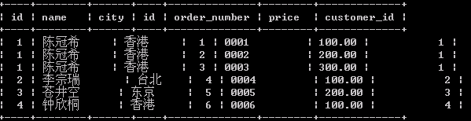
- 外连接：outer join
左外连接:left outer join=left join
返回满足连接条件的所有记录，同时返回左表中剩余的其他记录
查询所有客户，有订单的把订单也显示出来
select * from customer c left outer join orders o on c.id=o.customer_id;
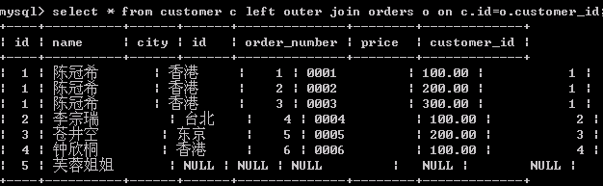
右外连接:right outer join=right join
返回满足连接条件的所有记录，同时返回右表中剩余的其他记录
查询所有订单，同时打印订单所属的客户
select * from customer c right outer join orders o on c.id=o.customer_id;
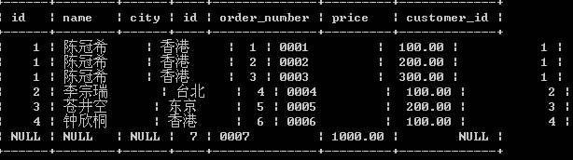

10.2子查询
子查询也叫嵌套查询，是指在select子句或者where子句中又嵌入select查询语句
查询“陈冠希”的所有订单信息

select id from customer where name=’陈冠希’;
select * from orders where customer_id=1;

子查询：
select * from orders where customer_id=(select id from customer where name=’陈冠希’);
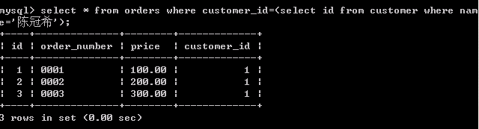

10.3联合查询
union关键字。
联合查询能够合并两条查询语句的查询结果，去掉其中的重复数据行，然后返回没有重复数据行的查询结果
SELECT * FROM orders WHERE price>200 UNION SELECT * FROM orders WHERE customer_id=1;

10.4报表查询（使用数据库提供的函数）
统计一个班级共有多少学生？
msyql>SELECT COUNT(*) FROM student;
统计数学成绩大于90的学生有多少个？
mysql>SELECT COUNT(*) FROM student WHERE math>90;
统计总分大于250的人数有多少？
mysql>SELECT COUNT(*) FROM student WHERE (chinese+english+math)>250;

统计一个班级数学总成绩？
mysql>SELECT SUM(math) FROM student;
统计一个班级语文、英语、数学各科的总成绩
mysql>SELECT SUM(chinese),SUM(english),SUM(math) FROM student;
统计一个班级语文、英语、数学的成绩总和
mysql>SELECT SUM(chinese+english+math) FROM student;
统计一个班级语文成绩平均分
mysql>SELECT SUM(chinese)/COUNT(*) FROM student;

求一个班级数学平均分？
mysql>SELECT AVG(math) FROM student;
求一个班级总分平均分
mysql>SELECT AVG(chinese+english+math) FROM student;

求班级语文最高分和数学最低分
mysql>SELECT MAX(chinese) FROM student;
mysql>SELECT MIN(math) FROM student;

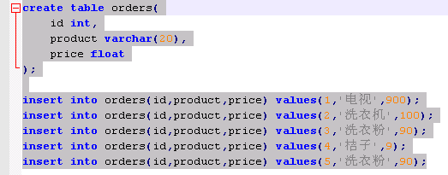
对订单表中商品归类后，显示每一类商品的总价
mysql>SELECT product,SUM(price) FROM orders GROUP BY product;
查询购买了几类商品，并且每类总价大于100的商品
mysql>SELECT product,SUM(price) FROM orders GROUP BY product HAVING SUM(price)>100;

MySQL数据库的备份与恢复
- 备份
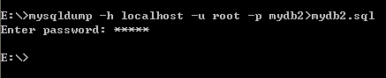
- 恢复
前提：必须先创建数据库的名称
方式一：进入MySQL
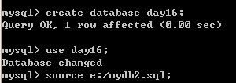
方式二：不用进入MySQL

